Отчет по лабораторной работе №1

Информационная безопасность

Паландузян АК НПИбд-01-18

Содержание

# Цель работы

Приобретение практических навыков установки операционной системы на виртуальную машину, настройки минимально необходимых для дальнейшей работы сервисов.

# Задание

Установить и настроить CentOS на виртуальной машине на базе VirtualBox.

# Выполнение лабораторной работы

1. Создал новую виртуальную машину. Для этого в VirtualBox выбрал: Машина → Создать. Указал имя виртуальной машины и тип операционной системы. Указал размер основной памяти виртуальной машины

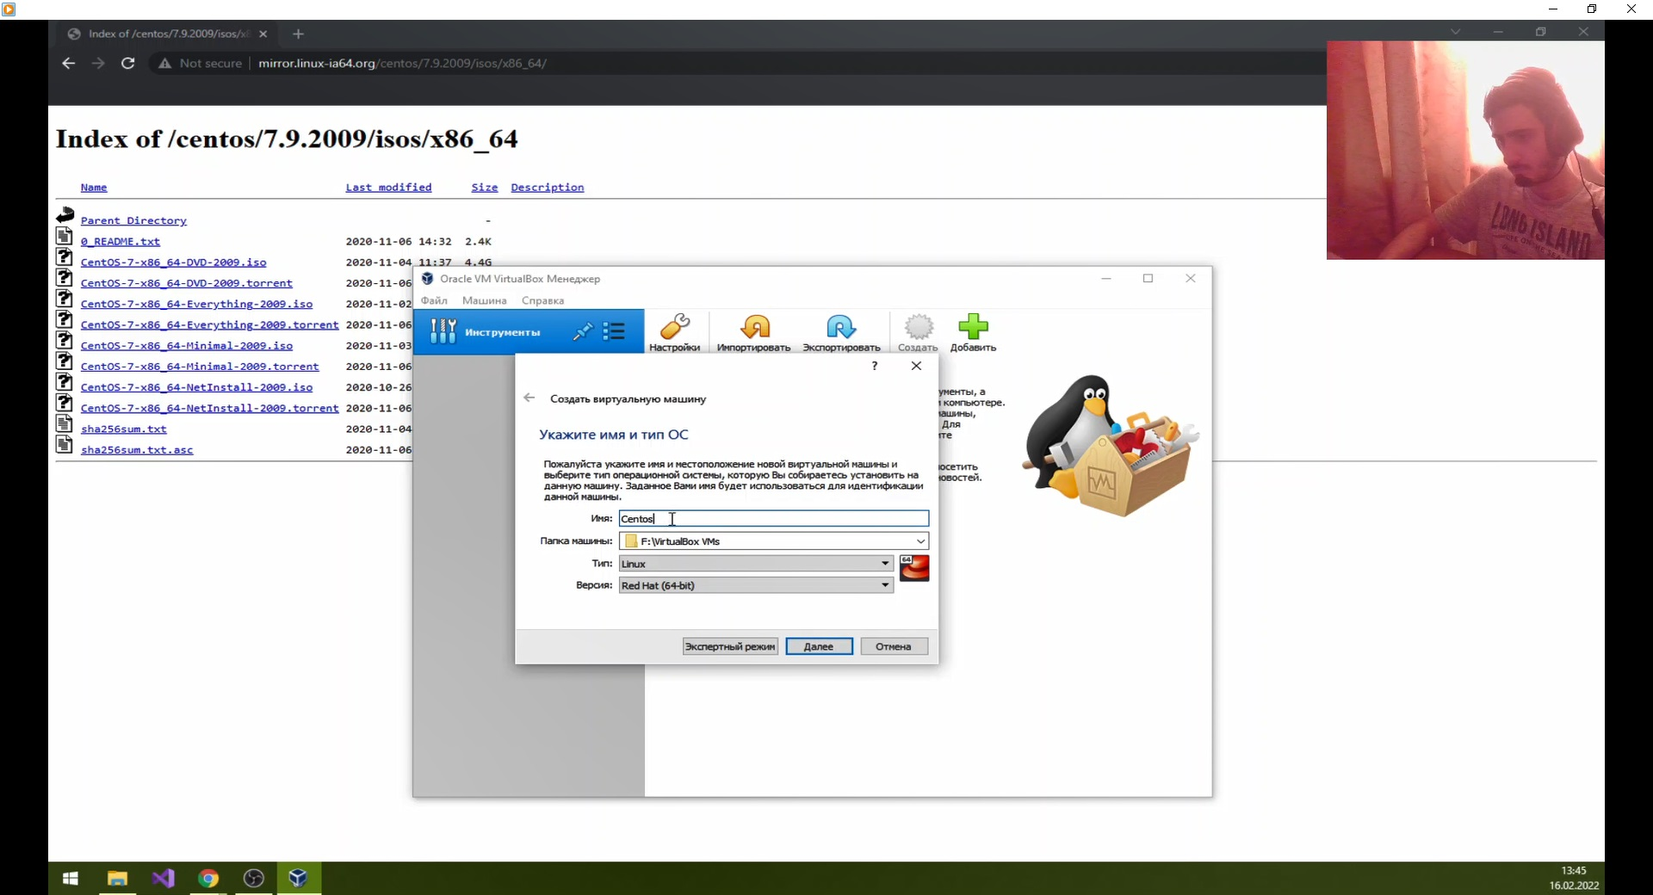

Окно “Имя машины и тип ОС”

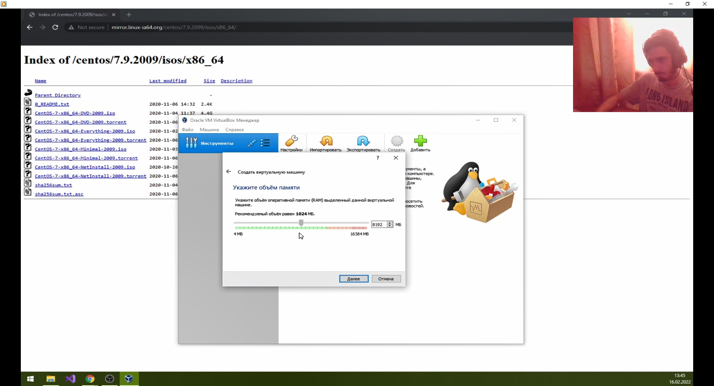

Окно “Размер оперативной памяти”

1. Задал конфигурацию жёсткого диска — загрузочный, VDI (VirtualBox Disk Image), динамический виртуальный диск.

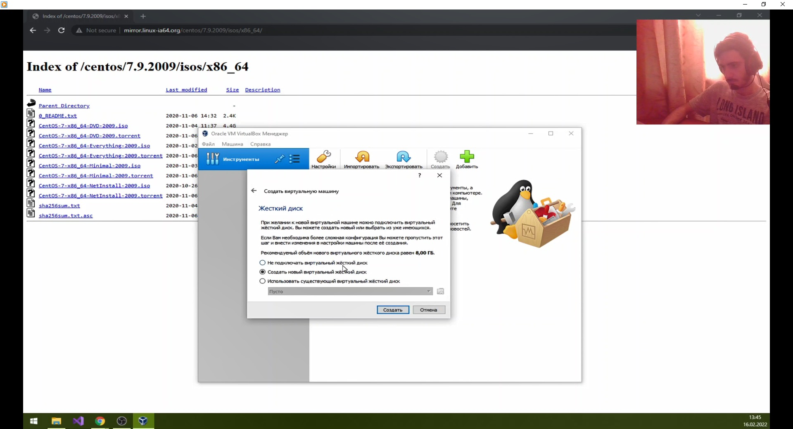

Окно “Виртуальный жесткий диск”

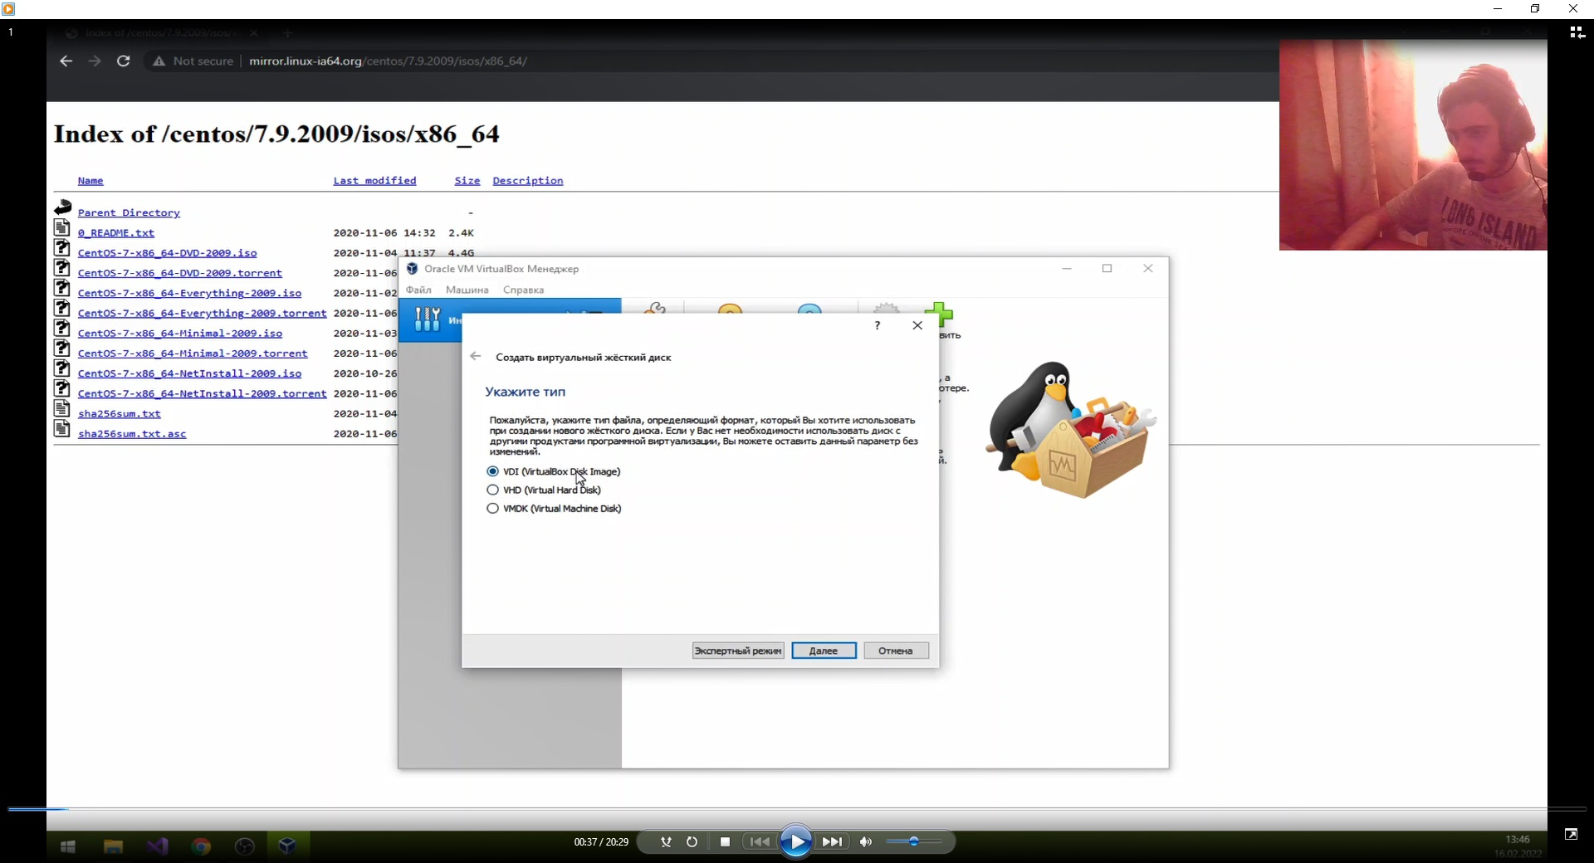

Окно “Мастер создания нового виртульного диска”

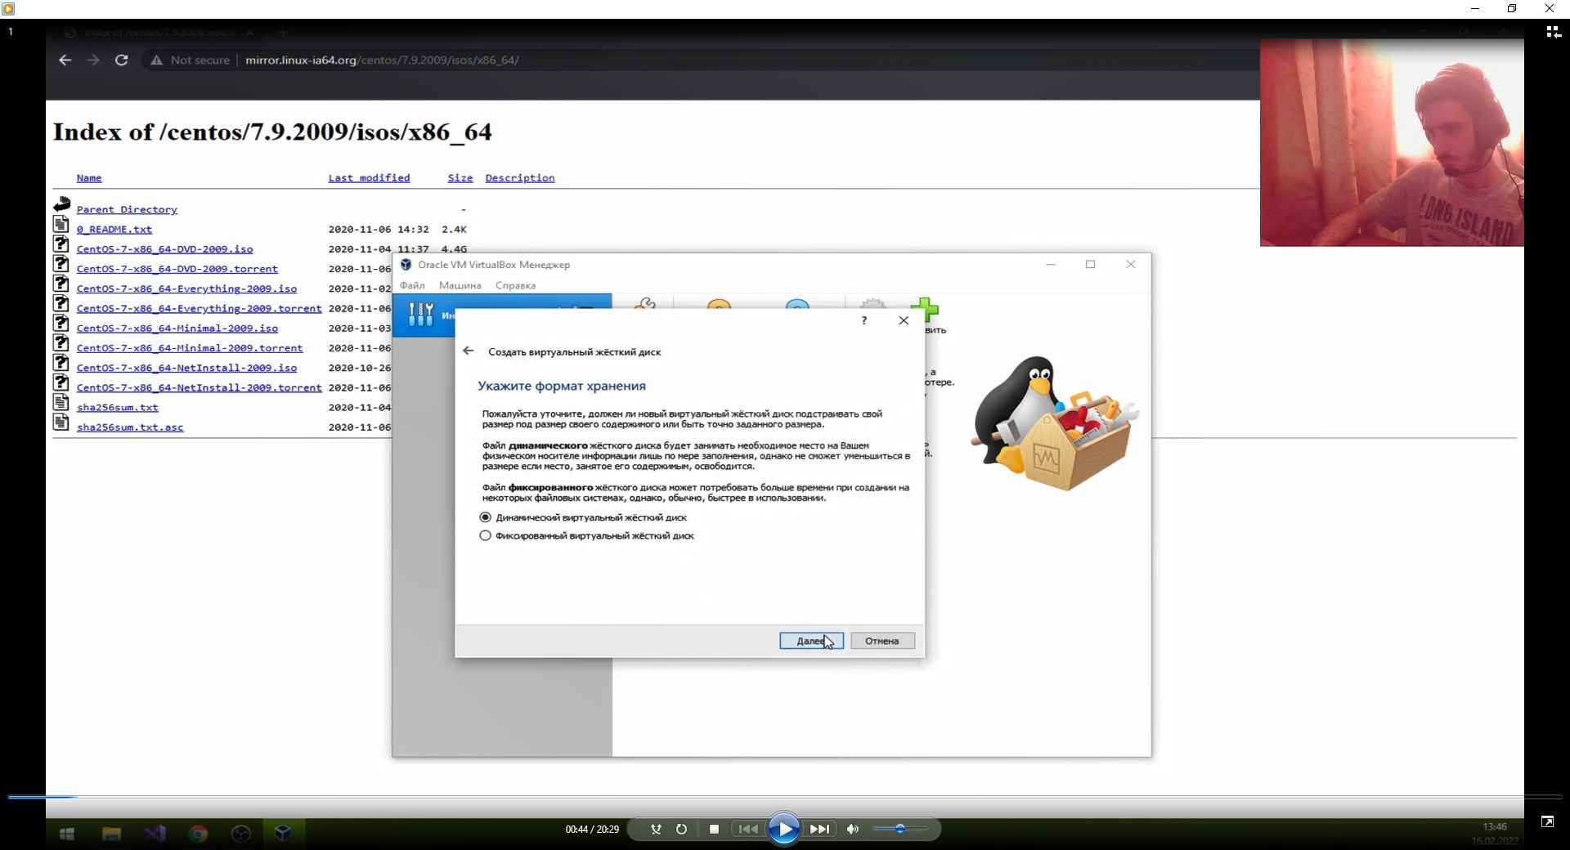

Окно “Дополнительные атрибуты виртуального диска”

1. Задал размер диска и его расположение.

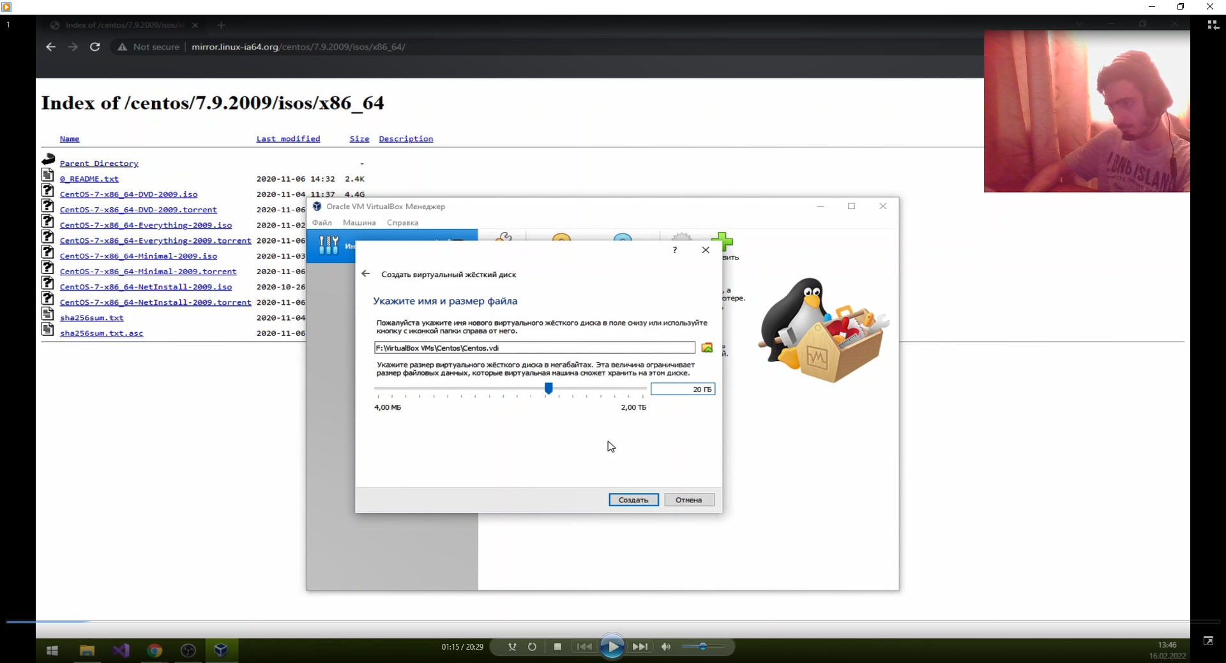

Окно “Расположение и размер виртуального диска”

1. Настроил технические характеристики машины под себя, выделил нужное количество ядер и видеопамяти Добавил новый привод оптических дисков и выбрал образ.

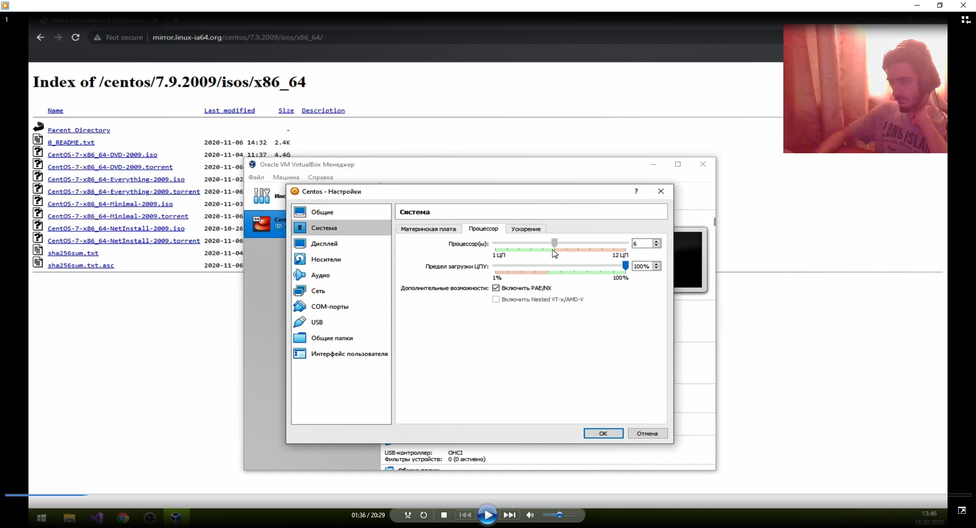

Окно «Свойства» виртуальной машины

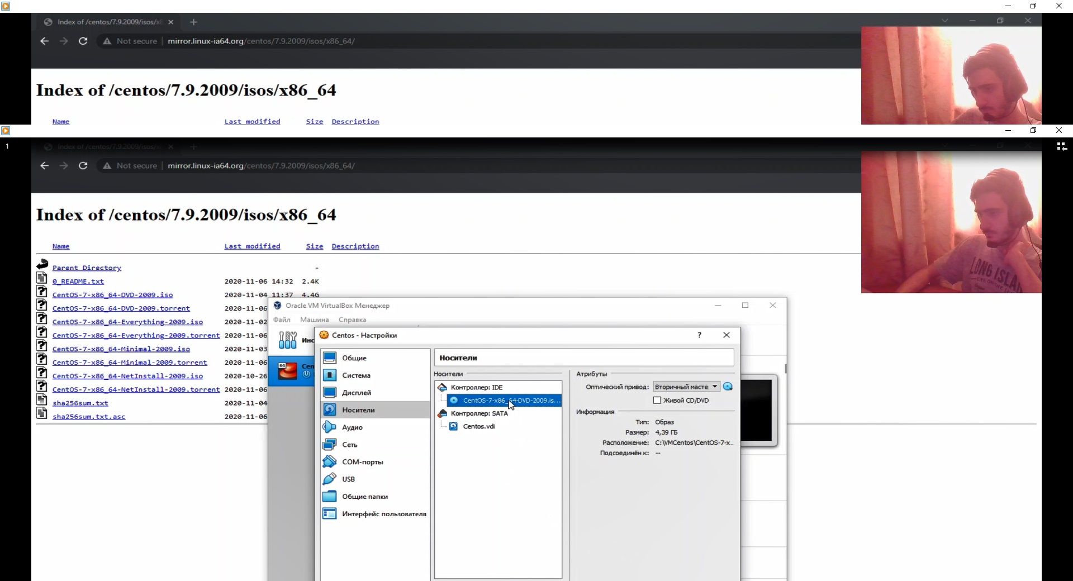

Окно “Носители” виртуальной машины

1. Запустил виртуальную машину, выбрал установку системы на жёсткий диск.
2. Установил русский язык для интерфейса и раскладки клавиатуры.

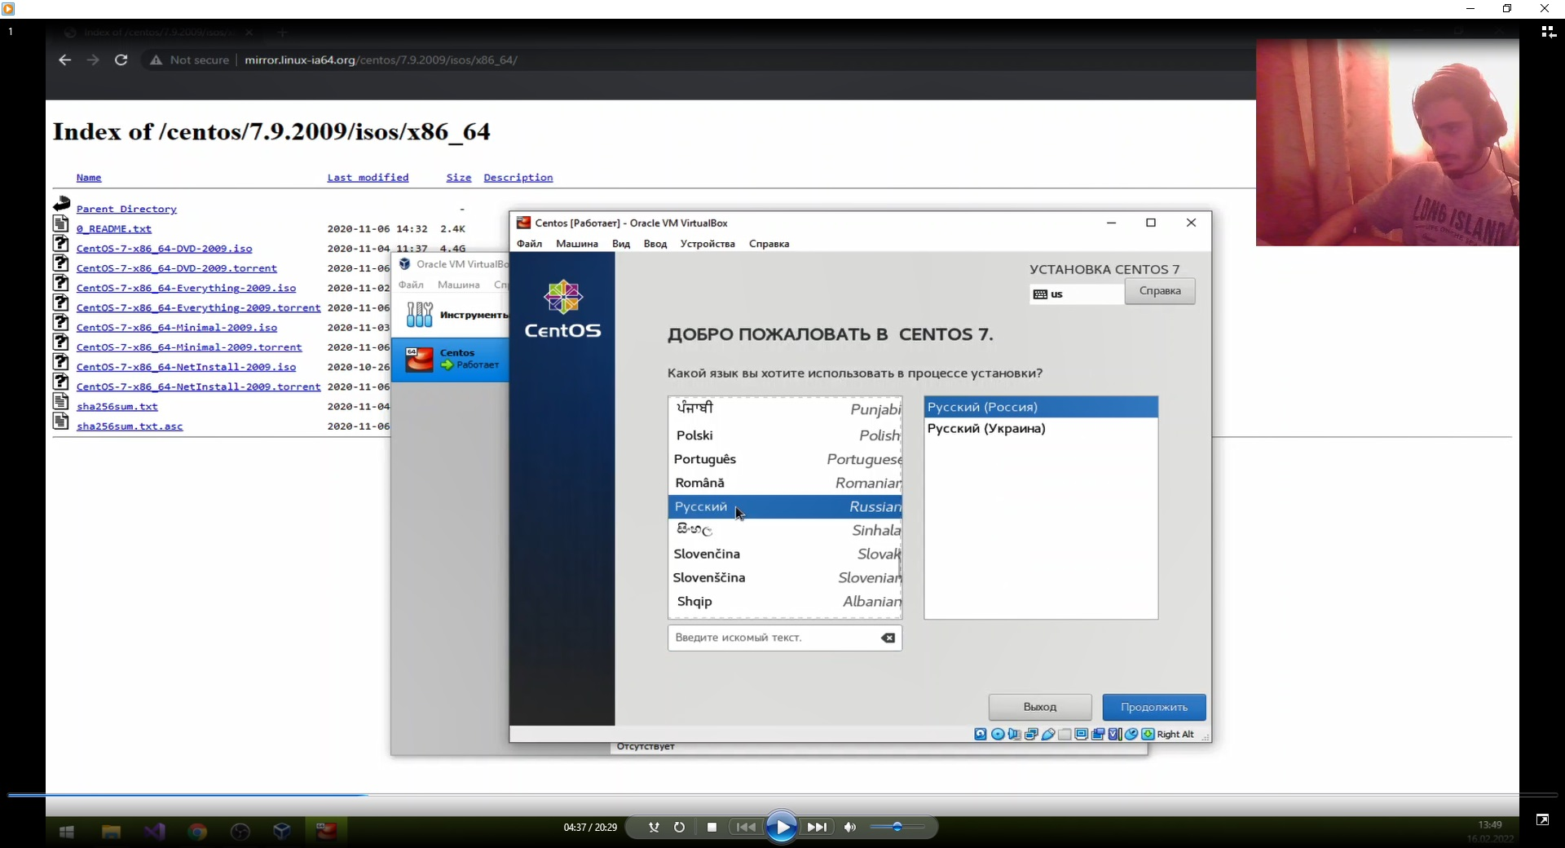

Установка русского языка

1. В качестве имени машины указал “akpalanduzyan.localdomain”. Указал часовой пояс «Москва». Провел первичную настройку.

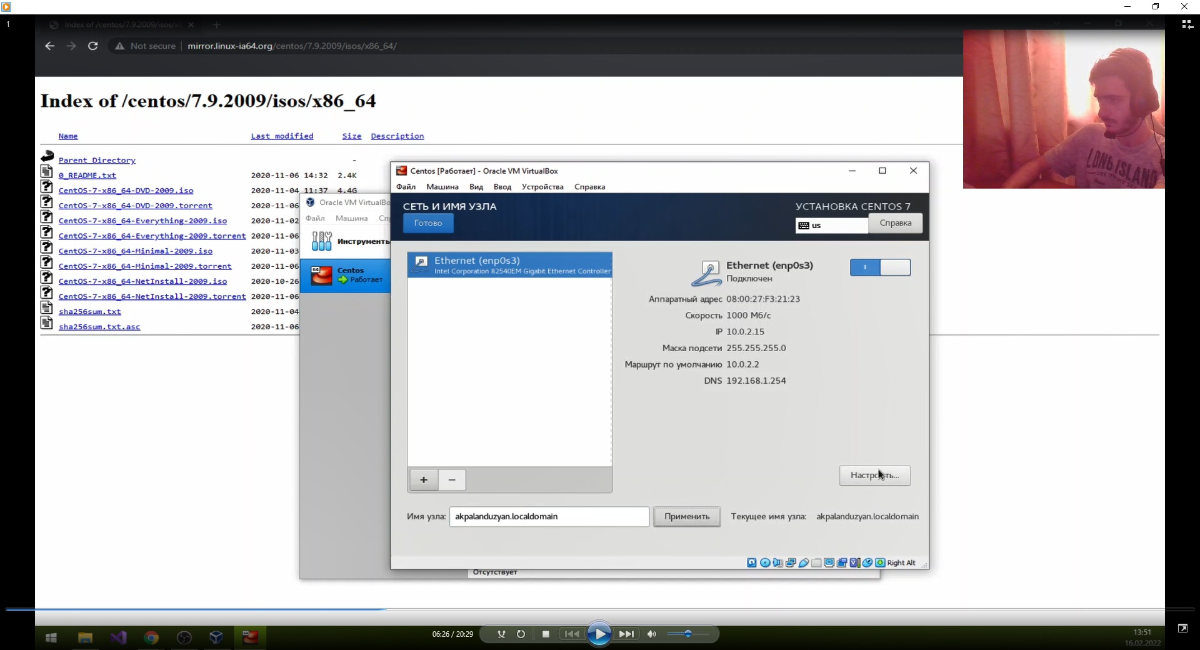

Задать сетевое имя виртуальной машины

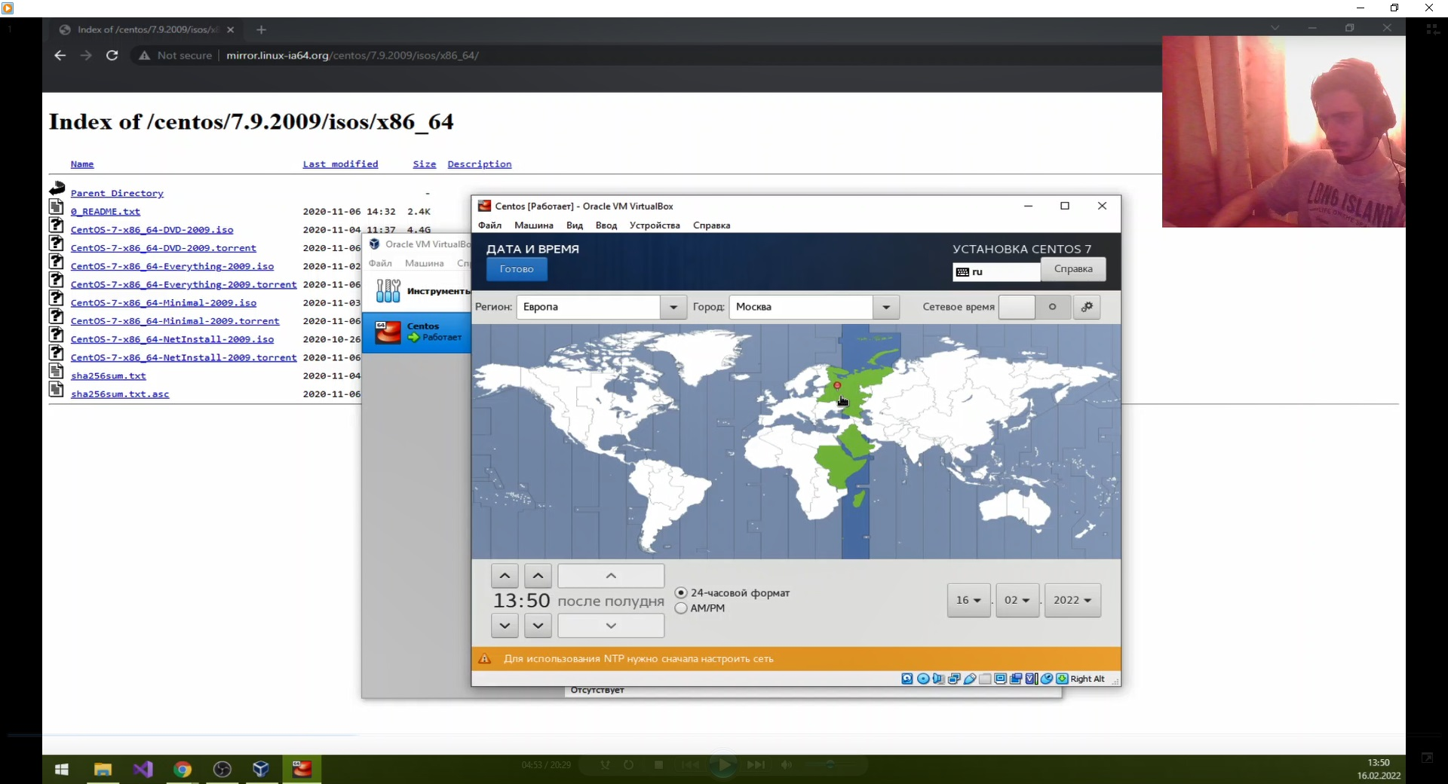

Указать часовой пояс «Москва»

1. Установил пароль для root.

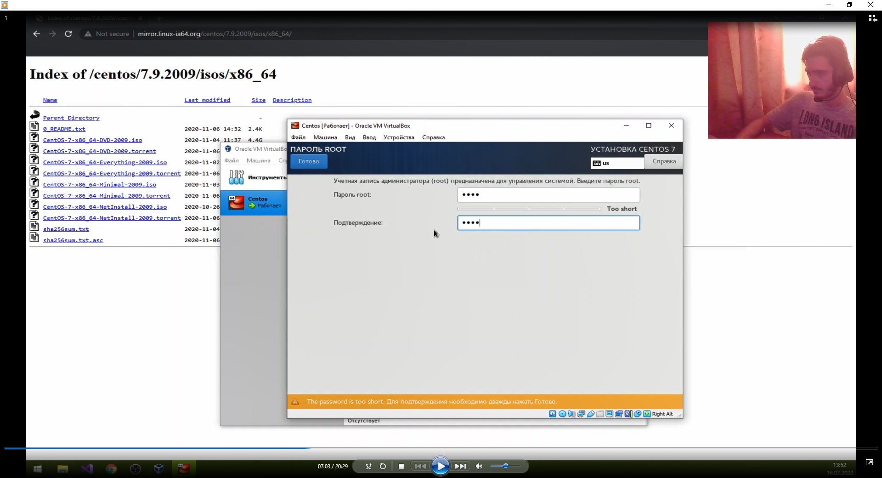

Установка пароля для root

1. Создал пользователя akpalanduzyan.

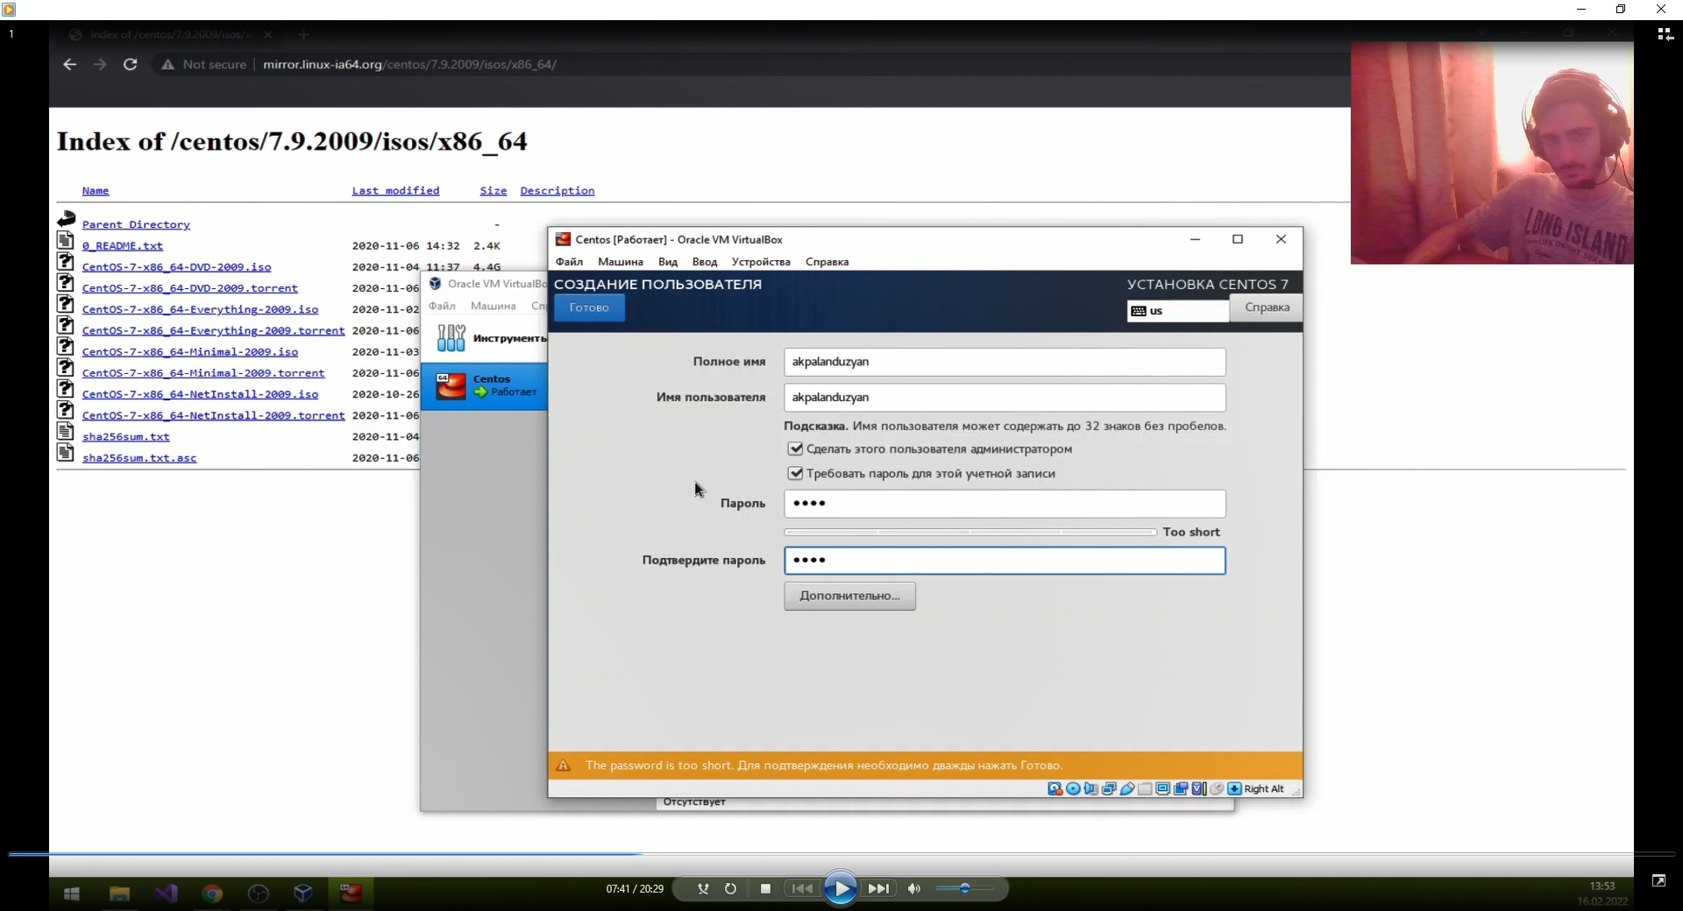

Создание пользователя

1. Завершил установку операционной системы и перезагрузил её, а также установил образ для работы с гостевой системой.

# Выводы

На основе проделанной работы я приобрел практические навыки установки операционной системы на виртуальную машину, настройки минимально необходимых для дальнейшей работы сервисов.